Italiaanse bol met geroosterde wortel
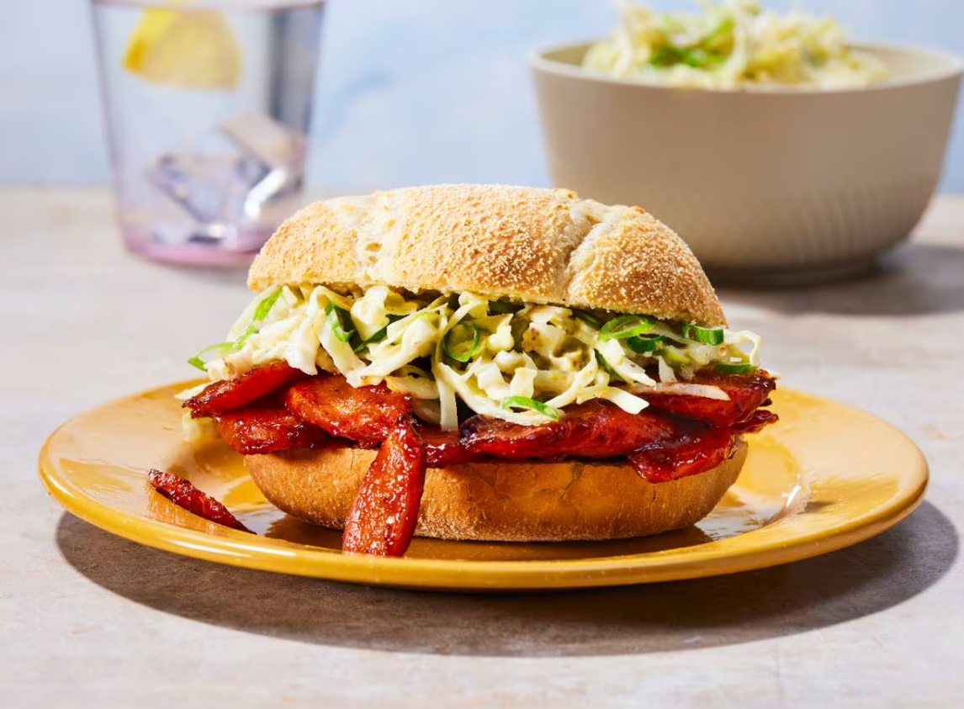

Ingrediënten: Aantal personen 4
- 600 g winterpeen 1 koolrabi
- 2 bosuitjes 200 g gesneden spitskool
- 3 el vegan mayonaise 1 el grove Zaanse mosterd
- 1 el appel azijn 4 el barbecuesaus
- 4 Italiaanse bollen

Aan de slag:
Verwarm de oven voor op 200 °C. Schil de winterpeen en snijd in plakken van 1 cm. Meng met de olie en breng op smaak met peper en eventueel zout. Rooster ca. 30 min. in het midden van de oven.
Schil ondertussen de koolrabi en rasp grof. Snijd de bosuitjes fijn. Meng de spitskool, mayo, mosterd en azijn door de koolrabi en bosui. Breng op smaak met peper en eventueel zout.
Haal de geroosterde peen uit de oven en meng direct de barbecuesaus erdoor. Snijd de broodjes in de lengte doormidden en beleg de onderste helft met de geroosterde peen en een flinke lepel coleslaw. Dek af met de andere broodhelft. Serveer de rest van de coleslaw apart erbij.

